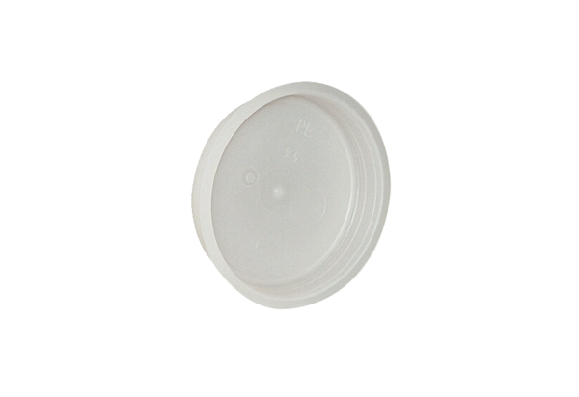Bouchon de fermeture MF-FST90Unité de conditionnement : 10 piècesGamme: K
Numéro de référence : 0059.0978Fabricant : MAICO

